监 理 日 志
工程名称：永靖县“十四五"盐锅峡光伏发电项目
日期 | 2024年 7月 12日 |  | 气候 |  | 晴天 |  | 气温 | 12/29
监理人员 动态：2人、检查、巡查、平检，见证、旁站满足要求 |  |  |  |  | 材料进场:  线路部分钢芯铝绞线进场
施工方人员动态:线路塔位人工孔桩63人
施工机械动态：测量仪器GPS、水准仪、经纬仪，现场吊车设备等满足要求
施工部位进度情况 | 送出线路:  塔位组立塔：塔位G28、G46立塔  汇集站：  消防水泵房及水池：钢筋验收
监理今日工作内容 | 1.现场检查：:检查作业安全工器具、技术交底记录、劳动保护措施、特殊作业持证上岗、专职安全员履职，现场作业环境条件、安全措施落实、强条执行等  2.送出线路：部分架空外线钢芯铝绞线进场，要求及时报验、见证送检  3.汇集站：  消防水泵房及水池：钢筋隐蔽验收，钢筋保护层垫块未设置、洞口加筋未设置
检查发现问题及处理措施 | 1.组立塔安全防护措施不到位，警戒范围不足，现场已整改完成  2.消防水泵房及水池：钢筋隐蔽验收第一次未通过，签发通知单限期整改
协调内容或  其他 | 西固段部分塔位:环保水保手续办理
记录人 |  | 孙翔 |  | 总监签阅 |  | 胡斌

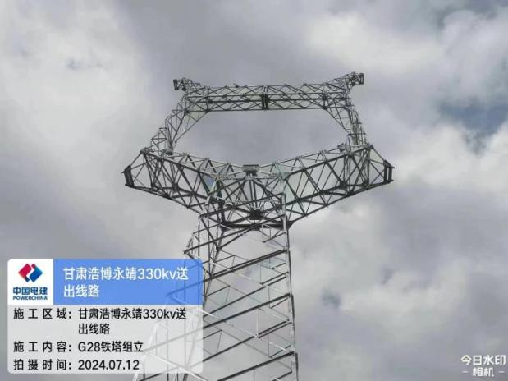 | 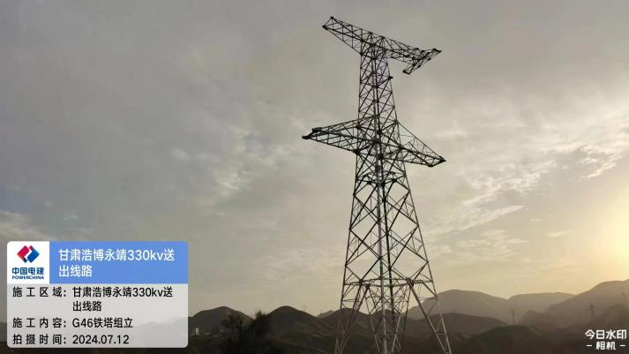
检查塔位G28立塔 | 检查塔立G46立塔
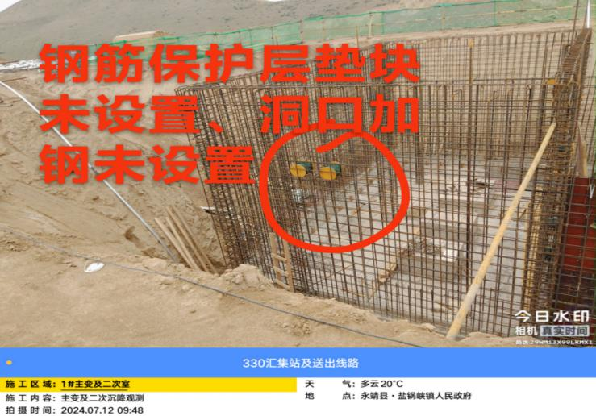 | 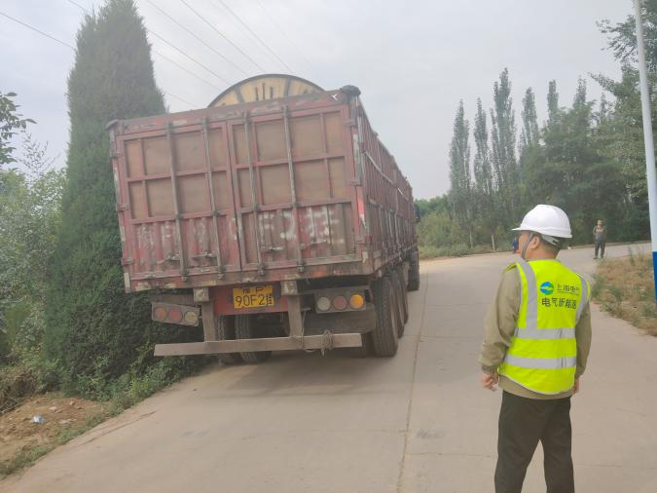
检查钢筋 | 检查外线进场

